Муниципальное бюджетное дошкольное образовательное учреждение детский сад комбинированного вида №27 г. Ейска муниципального образования Ейский район

НОД по духовно – нравственному воспитанию в подготовительной к школе группе
Тема: «Нам без дружбы не прожить»
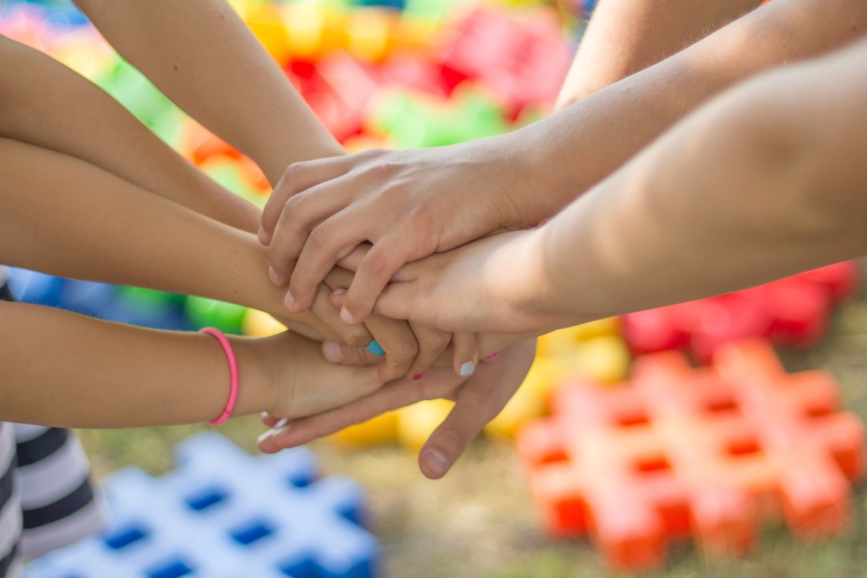

Мельникова Любовь Леонидовна,
воспитатель

2020г.
Пояснительная записка

Цель:
Формировать у детей старшего дошкольного возраста представления о дружбе и о добре, как неотъемлемом качестве человека.
Задачи:
Воспитательные.
Воспитывать у детей желание совершать только добрые поступки, дорожить дружбой, прийти на помощь другу.
Воспитывать у детей уважение к сверстникам, побуждать к проявлению добрых и светлых чувств, приобщать только к добрым поступкам, дать возможность понять, что такое настоящие друзья.
Развивающие.
Развивать представление о доброте и дружбе, уметь отличать хорошие поступки от плохих.
Развивать умение оценивать поступки других детей, углублять представление детей о важности и необходимости просить прощение и прощать других.
Образовательные.
Расширять у детей словарный запас, чтобы дети могли выражать свои дружеские чувства, совершенствовать коммуникативные навыки, учить, правильно высказывать свою точку зрения.
Актуальность выбранной темы.
Жизнь ребёнка в саду наполнена различными делами и событиями, именно общение со сверстниками играет большую роль в его нравственном развитии. Главными двигателями нормального поведения является доброжелательное отношение друг к другу. Дружба расширяет детские интересы, благодаря дружбе у детей появляется желание помогать друг другу, дети вместе переживают радости и огорчения.
При подготовке к занятию с детьми были разучены стихотворения, песни, проведены игры, беседы.
В своём занятии я использовала инновационную технологию составления Синквейна. Актуальность и целесообразность использования Синквейна объясняется тем, что у ребёнка открываются творческие интеллектуальные возможности, обогащается словарь, развивается речь, память.
Синквейн является игровым приемом и используется для закрепления изученной темы. Созданные с детьми Синквейны(стихотворения) являются изюминкой непосредственной образовательной деятельности.
Интеграция образовательных областей: приоритетная образовательная область «Речевое развитие», «Социально – коммуникативное развитие», «Познавательное развитие».
Форма НОД: занятие с игровыми заданиями.
Состав группы воспитанников: дети подготовительной группы 10мальчиков и 11девочек. Положительный эмоциональный заряд, использование игровых моментов, применение ИКТ, приобщение к совместной деятельности, личное участие детей, постановка задач занятия способствуют развитию речи, чувств детей, выработке положительных эмоций.
Словарная работа: доброта, дружба, забота, добрые поступки, друзья.
Методы: словесные (беседа, вопросы познавательного характера, художественное слово), наглядные (показ иллюстраций), практические.
Предварительная работа: беседы с детьми по темам «Мои друзья», «Дружба», «С кем я дружу», чтение художественной литературы В. Осеевой «Три товарища», В. Драгунского «Друг детства», «Друзья познаются в беде», разучивание потешек о дружбе, просмотр мультфильмов о дружбе, ситуативные беседы о дружбе, выставка рисунков.
Материалы и оборудование: мультимедийное оборудование, цветок цветик – семицветик, воздушный шарик в форме сердечка, карточки с заданиями для детей с изображением сказочных героев, макет дерева, разноцветные листочки для каждого ребёнка, карточки с весёлым и грустным смайликом на каждого ребёнка, картинка с моделью составления синквейна, аудио запись песни гр.Барбарики «Дружба – это не работа», медали на каждого ребёнка.
Предполагаемые результаты: обогащение словарного запаса детей, развитие разговорной речи детей, расширение кругозора, формирование дружеских отношений между детьми, желание прийти на помощь. Формирование у детей умения вести рассуждение, аргументировать свою точку зрения, воспитание доброжелательности и уважения друг к другу.

НОД по духовно – нравственному воспитанию в подготовительной группе «Нам без дружбы не прожить»
Педагог предлагает детям рассмотреть на экране мультимедийного оборудования картинку, на которой изображены дети, играющие в детском саду.
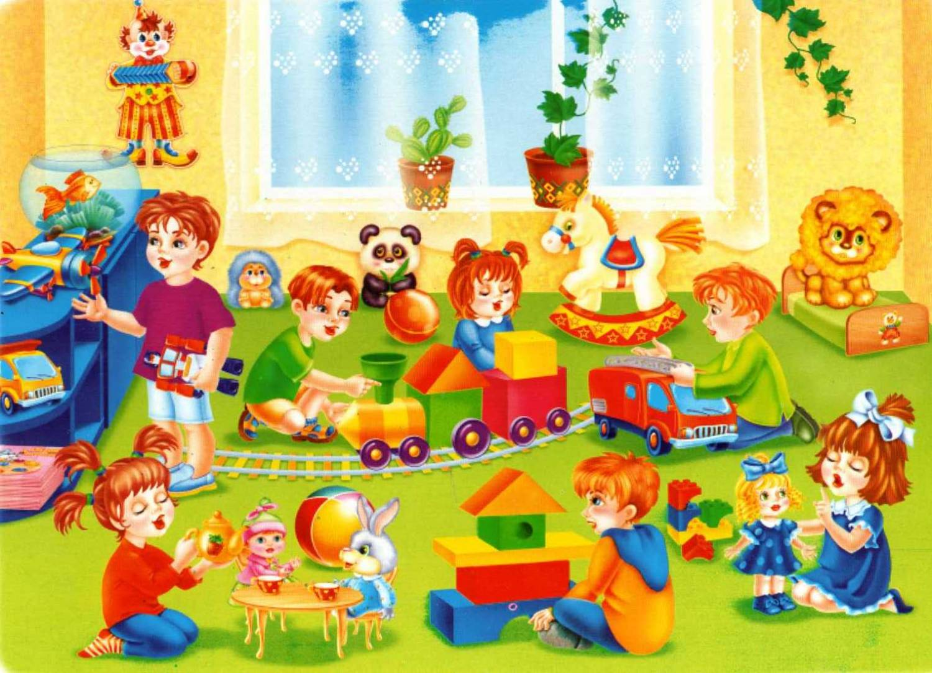

Педагог. Дети, скажите, пожалуйста, кого вы видите на экране?
Дети. Играющих детей.
Педагог. Как вы думаете, что они делают?
Дети. Они играют в игры.
Педагог. Скажите, как они играют? Дружно или ссорятся?
Дети. Они друзья, они играют дружно, детям весело.
Педагог. Как можно назвать детей. Которые не ссорятся, дружно играют?
Дети. Они друзья.
Педагог. А в нашей группе дети часто ссорятся? Можно ли сказать, что вы друзья? Скажите, дружить – это хорошо или плохо?
Дети. Это очень хорошо дружить, мы стараемся не ссориться!
Педагог. Вы молодцы, хорошо, что вы друзья!
Мы с вами учили стихи о друзьях и дружбе. Давайте их расскажем.
Дети рассказывают стихотворения .
1 ребёнок рассказывает стих «Дружба» (Ю.Энтин)
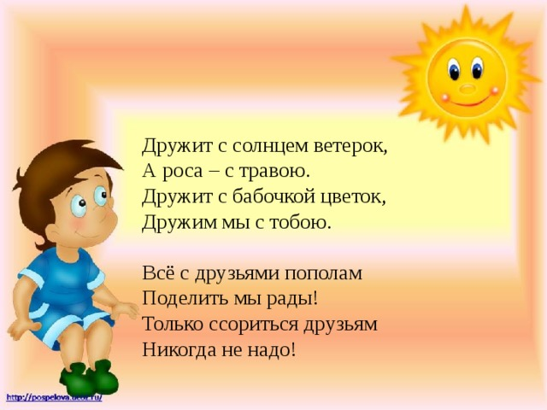

2 ребёнок рассказывает стих «Подружка» (А.Кузнецова)
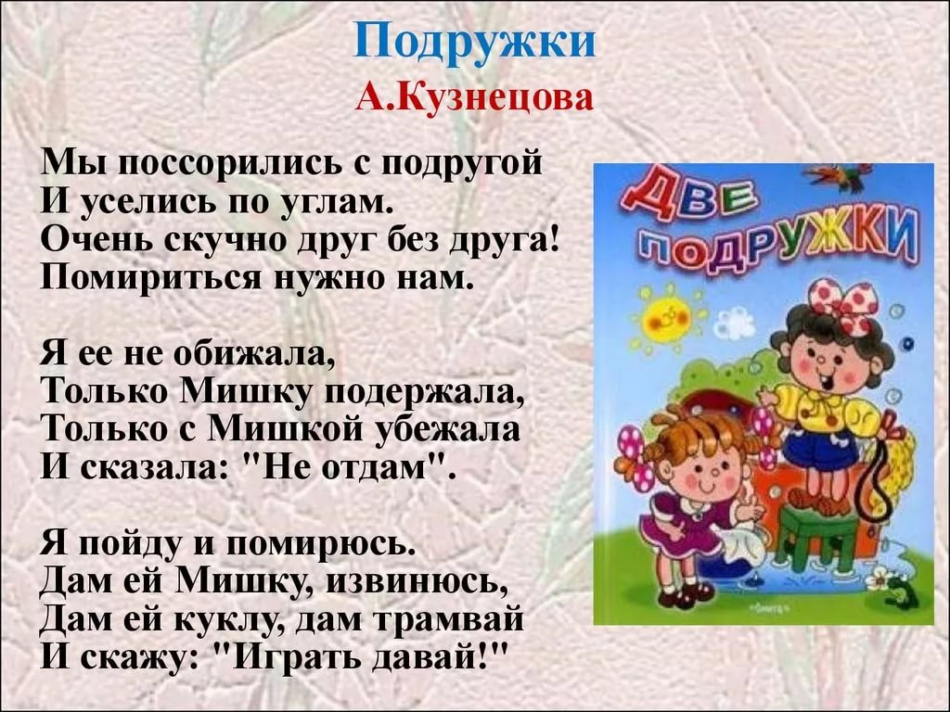

3 ребёнок рассказывает стих «Двояшки» (А.Барто)
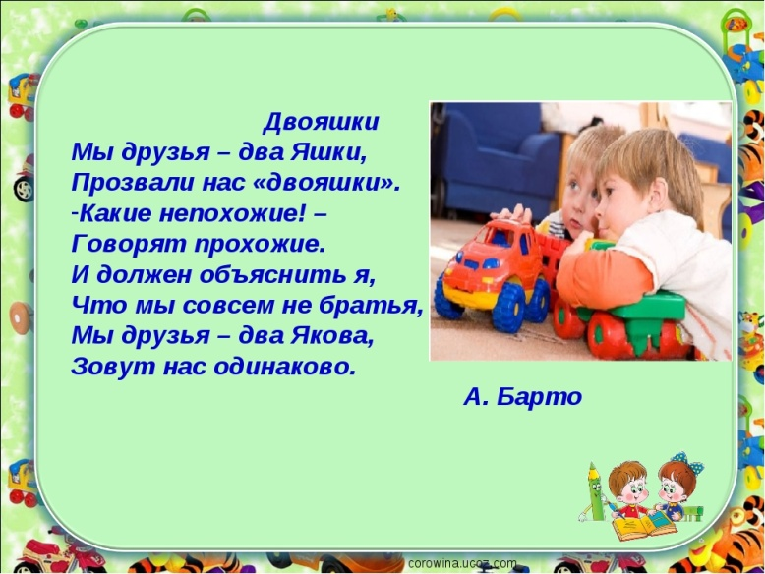
4 ребёнок рассказывает стих «А разве друга надо звать?»(В.Ватулко)
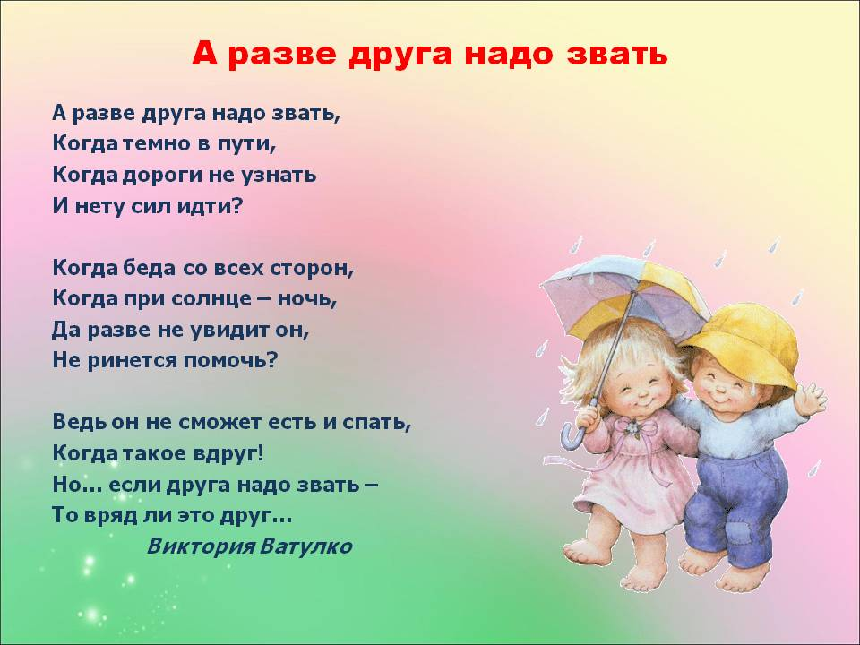
Педагог. Ребята, а как вы понимаете слово «дружба»? (выслушивает ответы детей) А какой может быть дружба?
Дети. Дружба может быть крепкой, верной, настоящей…
Педагог. А какой дружба не должна быть, как вы думаете?
Дети. Злой, нечестной, неверной…
Педагог: Ребята посмотрите перед вами Цветик – семицветик (воспитатель прикрепляет на доску заранее приготовленный цветок с разноцветными лепестками), давайте попробуем с вами придумать семь правил дружбы, ровно только, сколько лепестков (выслушивает все варианты и выбираем лучшие):
1.Друзья должны помогать другу.
2.Друзья должны быть честным.
3.Друзья должны уступать друг - другу.
4. Друзья должны не бояться просить прощения.
5. Друзья должны не обижать друг – друга.
5.Друзья не должны жадничать.
6.Друзья не должны злиться друг на друга .
Педагог. Молодцы, а теперь я вам загадаю загадку, а вы подумайте и отгадайте.
Кто в беде не бросит,
Лишнего не спросит? (Друг)
Жить на свете очень туго
Без подруги или …..(друга)
Педагог. Ребята скажите, бывают ли у вас ссоры, из-за чего вы больше всего ссоритесь?
Дети. Чаще всего мы ссоримся из-за игрушек.
Педагог. Сейчас я вам расскажу одну историю, которая произошла с друзьями, а вы послушайте и подумайте, как можно помочь друзьям.
Однажды Мишутка и Зайчонок пошли прогуляться по лесу и вот на полянке среди деревьев они увидели качели. Они быстро побежали и Медвежонок закричал: «Я буду первый кататься!»
«Нет, я буду первый!»- закричал Зайчонок.
Педагог предлагает детям изобразить происходящую ситуацию и спрашивает у детей как можно разрешить эту ситуацию?
Инсценировка стихотворения.
Как – то друзья прогуляться пошли,
И на полянке качели нашли.
Мишка поближе к качелям шагнул,
Зайчик качели к себе потянул.
Заяц: Я первый!
Мишка: Нет. Я!
Заяц обиделся:
«Значит, мы Миша с тобой не друзья!»
Педагог. Ребята, как вы думаете, почему Зайчик сказал Мишутке, что они с ним больше не друзья?
Как вы думаете, может ли это быть причиной для ссоры друзей?
Что нужно сделать, чтобы избежать ссоры?
Педагог выслушивает ответы детей.
Педагог. Давайте ещё раз прочитаем стихотворение, но заканчиваться оно будет немного иначе, что если Зайчик с Мишкой сумеют договориться. Послушайте внимательно.
Как – то друзья прогуляться пошли,
И на полянке качели нашли.
Мишка поближе к качелям шагнул,
Заяц качели к себе потянул.
Заяц сказал: «Покачаю тебя.
Мы ведь с тобою, Мишутка друзья!»
Педагог. Вот видите ребята, как важно уступать друг другу, тогда друзьям не придётся ссориться. Дружбой надо дорожить, ведь без друзей грустно и скучно.
Сейчас мы проверим, знаете ли вы, какими должны быть настоящие друзья? Давайте поиграем с вами в игру, если вы согласны, то поднимите карточку с весёлым смайликом, если нет, то с грустным смайликом.
Игра «Друг»
Друг с другом будем мы дружить?
Дружбой будем дорожить?
Будем дружно мы играть?
Друг другу будем помогать?
Друга нужно разозлить?
А лучше другу улыбку подарить?
Буду друга обижать?
И все споры разрешать?
Лучше чай с друзьями пить?
Крепко будем мы дружить?
Педагог. Молодцы, вы отлично справились! А сейчас давайте послушаем отрывок из песни «Улыбка» В.Шаинского. И если вы внимательно слушали песню, то скажите, пожалуйста, с чего же начинается дружба?
Для чего мы должны друг другу улыбаться?
Почему так говорят: «Не имей сто рублей, а имей сто друзей?»
Авы бы хотели, чтобы у вас было много друзей?
Педагог выслушивает ответы детей.
Проводится физминутка.
Повернись быстрей вокруг:
Я твой друг и ты мой друг.
Влево, вправо наклонитесь
Каждый другу улыбнитесь.
Руки к небу протяните,
И к груди своей прижмите.
Ножками потопайте,
Ручками похлопайте,
Вместе мы покружимся
и навсегда подружимся!
Педагог. Дети я знаю, что у вас у каждого есть лучший друг, сейчас мы узнаем какой он, ваш друг? Давайте сделаем большой круг и будем передавать под музыку воздушный шарик.
Игра «Скажи, какой твой друг?»
Дети по кругу, передают воздушный шарик в виде сердечка и говорят добрые и тёплые слова о своём друге (мой друг верный, мой друг красивый, мой друг надёжный, моя подруга заботливая, у моей подружки красивые глаза, у моего друга яркая рубашка, мой друг самый лучший…)
Педагог. Молодцы ребята, присаживайтесь на свои места и скажите, любите ли вы смотреть мультфильмы? И, наверное, вы знаете, что в мультфильмах есть герои, которые тоже дружат друг с другом.
Игра «Найди друзей»
Перед детьми на экране герои из мультфильмов, но они все перепутались, вам нужно каждому герою подобрать друга. Подумайте и постарайтесь вспомнить, кто с кем дружит в мультфильме? (Педагог раздает каждому карточку с заданием, дети соединяют линиями героев мультфильмов)
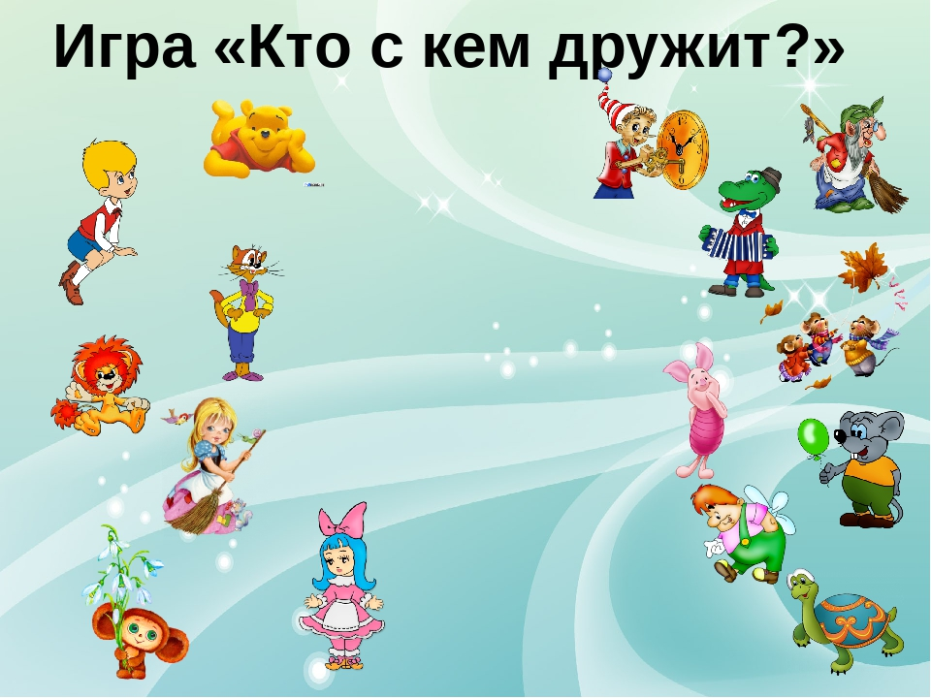
Карлсон – Малыш
Маша - Медведь
Лунтик - Кузя
Винни Пух – Пятачок
Чебурашка – Крокодил Гена
Белоснежка – Семь гномов
Буратино – Мальвина
Львёнок – Черепашка
Педагог. Молодцы вы всё правильно выполнили! Давайте с вами ещё поиграем в одну интересную игру. Я буду начинать предложение, а вам нужно его закончить.
Игра «Закончи фразу»
- Я очень огорчаюсь, когда мой друг … (обзывается…)
- Мне очень грустно, если мой друг… (долго не приходит…)
- Я порадуюсь за своего друга, если… (если у него всё хорошо…)
- Я буду помогать своему другу, если… (он не может одеться…)
- Я люблю своего друга за то, … (что он мой друг…)
- Я буду заботиться о своем друге, если…(он заболеет)
Педагог. Отлично!
Мы все очень любим, получать подарки. А вы знаете, что дарить подарки тоже очень приятно. Закройте глаза и подумайте, что бы вы хотели подарить своему другу и почему вы решили сделать такой подарок?

Игра «Подарок другу»
Дети. Я подарю Маше цветочек, потому что он приятно пахнет…
Я подарю Саше мороженное, потому что оно очень вкусное…
Я подарю Кате котёнка, потому что он милый…
Педагог. Молодцы вы отлично справились!
Ребята, посмотрите, мы и не заметили, как у нас выросло дерево (показывает заранее приготовленный макет дерева), только на нём совсем нет листочков, давайте его украсим, и это будет дерево наших Желаний. У вас на столах лежат разноцветные листочки, сейчас каждый подойдет, приклеит к дереву свой листочек и что-нибудь нам пожелает, и ваши желания обязательно сбудутся.
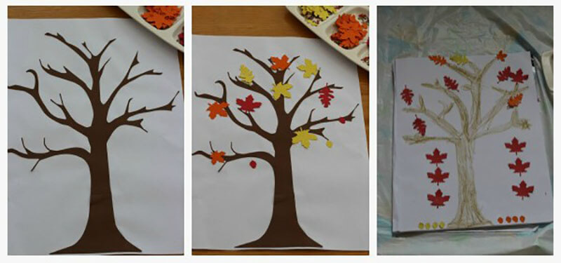
Дети выполняют задание, педагог выслушивает и следит за правильностью составления предложений.
Педагог. А сейчас мы попробуем с вами сочинить синквейн о дружбе. У нас получится небольшое стихотворение.
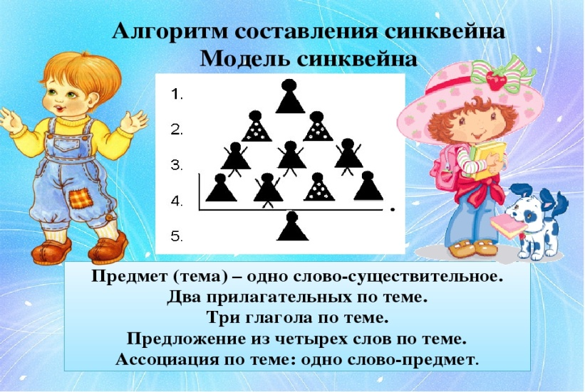
Я вам напоминаю, что это стихотворение состоит из 5 строчек.
Первая строчка - это слово Дружба.
Вторая строчка это два прилагательных к слову дружба, которые отвечают на вопрос какая дружба?
Дети. Крепкая, верная, вечная, сердечная, надёжная…
Педагог. В третьей строчке нам нужно подобрать три слова, которые, будут отвечать на вопрос, что делает дружба?
Дети. Помогает, выручает, радует, спасает, оберегает, вдохновляет…
Педагог. Четвёртая строчка. Это ваше отношение к этому слову?
Дети. Дружба делает сильнее, счастлив тот, у кого есть друзья, дружбу не купишь…
Педагог. Пятая строчка, это слово ассоциация. С чем у вас ассоциируется слово дружба.
Дети. Доверие, опора, понимание, счастье, радость, это навсегда…
Педагог. А теперь посмотрим, какие синквейны (стихи) у нас получились.

1.Дружба
Крепкая, верная,
Помогает, выручает, радует,
Дружба делает сильнее,
Это счастье!
2.Дружба
Вечная, сердечная,
Оберегает, вдохновляет, спасает ,
Дружбу не купишь,
Это навсегда!

Какие замечательные стихи, вы просто молодцы!
Ребята, вам ещё многому нужно будет научиться, чтобы про вас могли сказать: «Какие они молодцы, какие они дружные ребята!»
Уже через год вы пойдёте в школу. И я хочу вам пожелать:
Учитесь дети
Дружить друг с другом,
Как птицы – с небом,
Как травы – с лугом,
Как ветер – с морем,
Поля – с дождями,
Как дружит солнце
Со всеми нами…
Как хорошо, что есть на свете настоящие друзья, которые о тебе не забывают, дарят радость и тепло.
Звучит песня гр.Барбарики «Дружба – это не работа!» Дети радуются, танцуют, воспитатель раздаёт детям медали с надписью «Самый лучший друг».

